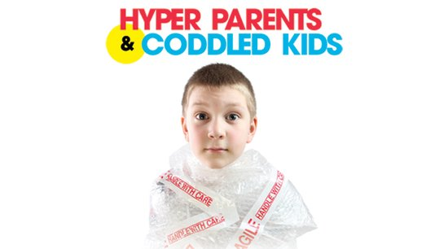
Hyper parents et enfants dorlotés
Hyper parents and coddled kids
Les enfants d’aujourd’hui sont les plus surprotégés, les plus complexés et les plus surchargés de l’histoire. Toute cette attention donne-t-elle à la prochaine génération un avantage concurrentiel ou crée-t-elle de nouveaux problèmes qui dureront toute une vie? Du premier cours de yoga pour bébés au dernier cours à l’université, et même parfois dans les lieux de travail de leurs enfants, les parents d’aujourd’hui font tout pour s’assurer que leurs enfants restent en tête du peloton. C’est une approche qui ressemble parfois plus au développement de produits qu’à l’éducation des enfants. Alors que le premier lot d’enfants hyper-parentés émerge à l’âge adulte, les experts disent que ce style de parentage a des conséquences imprévues - comme les jeunes adultes avec des niveaux plus élevés d’anxiété que toute génération avant eux. « Hyper Parents and Coddled Kids » présente un instantané d’une grande expérience sociale dans le rôle parental.
Sources : https://www.youtube.com/watch?time_continue=201&v=puC2DNpQ00Q&feature=emb_logo
https://curio.ca/en/video/hyper-parents-and-coddled-kids-1366/
https://www.youtube.com/watch?v=CeltnroSGco

Après avoir visionner le documentaire « Hyper Parents and Coddled kids », répondez aux questions suivantes :

- Vos parents vous tiennent-ils en laisse cybernétique? Si oui, comment?

__________________________________________________________________________________________________________________________________________________________________________________________________________________________________________

- Êtes-vous d’accord ou non avec le fait que l’hyperparenté cause des problèmes aux élèves aujourd’hui? Pourquoi ou pourquoi pas? Quels problèmes?

__________________________________________________________________________________________________________________________________________________________________________________________________________________________________________

- Pensez-vous que les parents pensent que le « bon rôle parental » est associé aux objets matériels?

__________________________________________________________________________________________________________________________________________________________________________________________________________________________________________

- Qu’est-ce que "échouer" enseigne aux enfants ?

__________________________________________________________________________________________________________________________________________________________________________________________________________________________________________

- Pensez-vous que les choses (activités parascolaires, sports, notes, etc.) sont trop compétitives? Pouvez-vous donner un exemple de votre vie?

________________________________________________________________________________________________________________________________________________________________________________________________________________________________________________________________________________________________________________________

- Rappelez-vous la section des parents de Simon Fraser : Que pensez-vous de la participation des parents à la sélection des universités et des collèges? Voulez-vous que VOTRE parent appelle votre PROFESSEUR? Ou vérifiez votre courriel scolaire? Expliquez.

______________________________________________________________________________________________________________________________________________________________________________________________________________________________________________________________________________________________________________________________________________________________________________________________________

- Pourquoi pensez-vous que l’anxiété est si élevée parmi les étudiants universitaires?

________________________________________________________________________________________________________________________________________________________________________________________________________________________________________________________________________________________________________________________

- Dans la section : Les parents au travail. Avez-vous été surpris que les parents aident leurs enfants à trouver un emploi et appellent les employeurs, parlent aux superviseurs et négocient le salaire?

________________________________________________________________________________________________________________________________________________________________________________________________________________________________________________________________________________________________________________________

- Richard Brown, dit que "les milléniaux ont un sens arrogant du droit". Quelles sont certaines des choses qu’ils font en milieu de travail qui le démontrent?

________________________________________________________________________________________________________________________________________________________________________________________________________________________________________________________________________________________________________________________
